Техника рисования пальцами!
- Уважаемые родители, начните с обеспечения сохранности собственного жилища – постелите на пол или стол большую клеенку, как вариант, застелите старыми газетами
- Ребенка оденьте во что-то старое, чтобы не жалко было пачкать.
- Краску из баночек перелейте в блюдца, так малютке будет гораздо удобнее.
- Последний штрих – держите наготове пачку влажных салфеток или носовой платок, они вам точно понадобятся.
Подготовка окончена, можно начинать.
Рисовать пальцами можно по-разному, но начать лучше с самого простого. Покажите ребенку, как макать пальцы в краску и рисовать элементарные полоски, точки. Постепенно он начнет осваиваться и захочет оставить отпечаток всей ладони. Подскажите ему, что для разных ладоней можно использовать разные цвета. А еще лучше, присоединяйтесь и оставьте свои отпечатки, заодно можно привлечь и остальных членов семьи – будет весело!
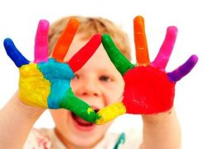
Получается? Отлично!
Теперь предложите ребенку освоить новый прием – закрашивание небольших поверхностей мочалкой. Ему должно понравиться, ведь она удобно сидит в руке и быстро наносит краску. А если вырезать из губки или пенопласта разнообразные фигурки, чтобы малыш окунал их в краску и прикладывал на ватман, детскому восторгу не будет предела.
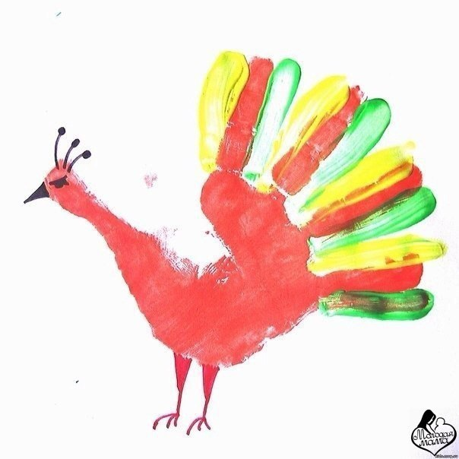
Не менее интересно рисование пальчиковыми красками через трафарет. Вырежьте аккуратно фигурки и покажите малышу как его прикладывать и закрашивать. А когда уберете трафарет, будет повод вместе порадоваться результату.
Кстати, если ребенок боится мыть голову, попробуйте организовать рисование пальцами прямо во время купания. Оно может послужить замечательным отвлекающим моментом и позволит избежать детских слез.
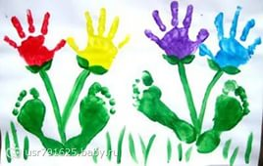
А самое главное – помните, что важнее всего в пальчиковом рисовании не результат, а процесс. Если ребенок улыбается и радуется, значит, сеанс удался. А грязная одежда и мебель – дело поправимое.
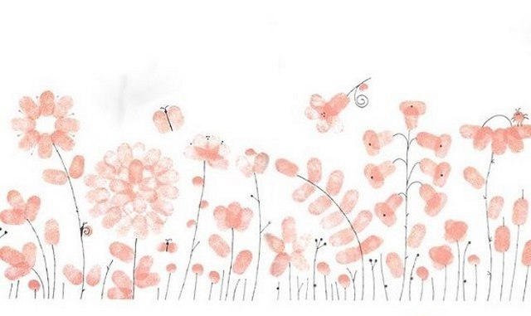

Ставропольский край
Курский район
Ст. Курская
Ул. Мира, 30

Тел. 8(87964)6- 50-97
Факс 8(87964)6-50-96

Официальный сайт: nadegda-reabil.ucoz.ru

Педагог-психолог отделения социальной реабилитации
Быстрова О.А.

ГКУСО «Курский СРЦН «Надежда»

^{«Веселое развитие»}
^{(советы психолога)}
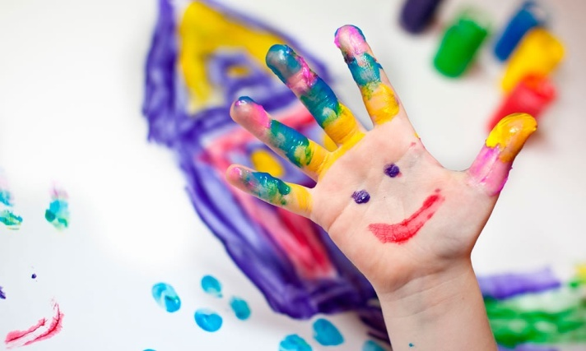

Ст. Курская – 2016 г.

